**Instrukcja zapisu do Stowarzyszenia Absolwentów Uczelni poprzez system USOS WEB (dla Absolwentów kończących studia po 2008 roku)**

1. **Wejdź na stronę WWW.USOSWEB.ujd.edu.pl**  
   Aby dołączyć do Stowarzyszenia Absolwentów, należy odwiedzić stronę internetową: [WWW.USOSWEB.ujd.edu.pl](http://WWW.USOSWEB.ujd.edu.pl).
2. **Wybierz zakładkę "Dla Absolwentów"**  
   Na stronie głównej znajdziesz zakładkę „Dla Absolwentów”. Kliknij na nią, aby przejść do sekcji rejestracji do Klubu Absolwentów.

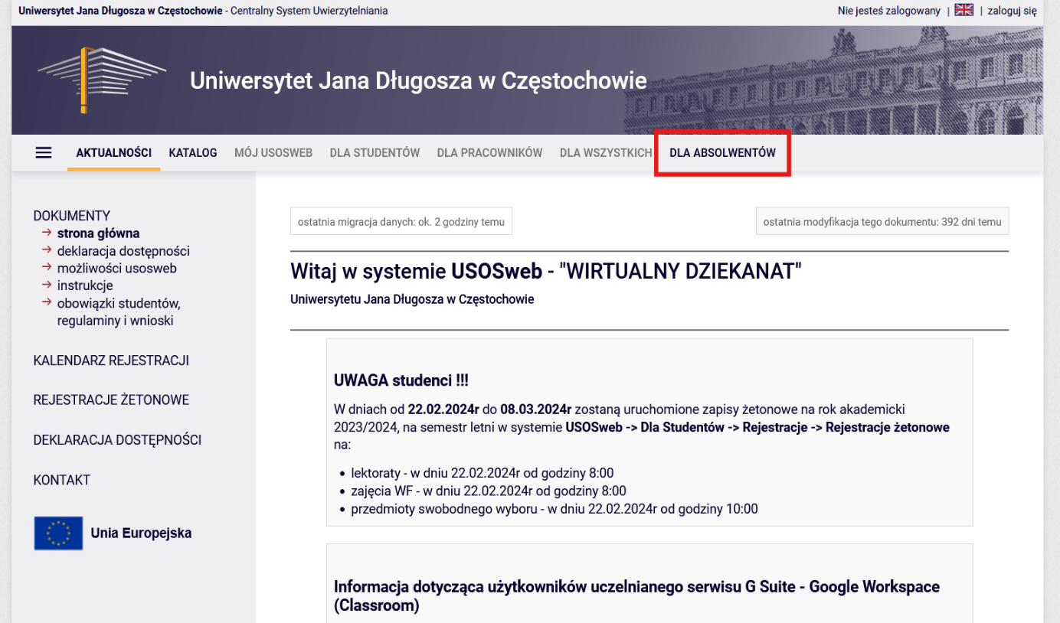

1. **Kliknij "Jestem absolwentem i chcę dołączyć do Klubu Absolwentów"**  
   W zakładce „Dla Absolwentów” wybierz opcję „Jestem absolwentem i chcę dołączyć do Klubu Absolwentów”, aby rozpocząć proces rejestracji.

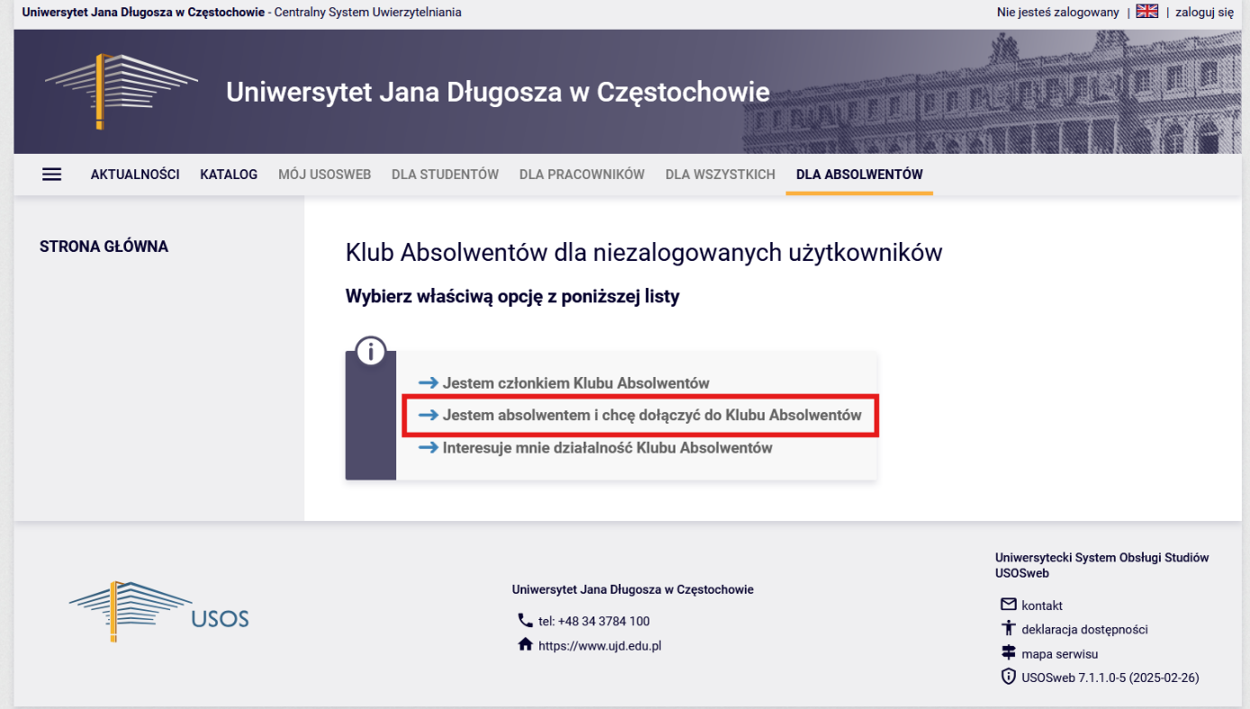

1. **Zaloguj się lub odzyskaj hasło**  
   Kolejny krok to zalogowanie się na swoje konto użytkownika w systemie USOS. Jeśli nie pamiętasz hasła, kliknij opcję „Zaloguj się na swoje konto użytkownika lub odzyskaj hasło”.

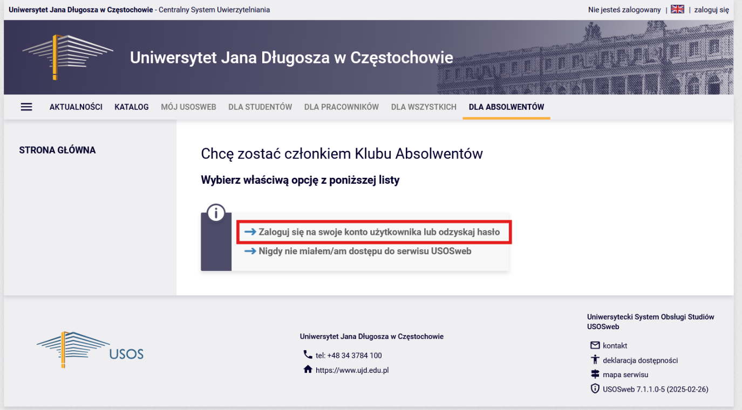

1. **Odzyskiwanie hasła**  
   Jeśli nie pamiętasz hasła, będziesz musiał je odzyskać. Pamiętaj, że podczas procesu odzyskiwania hasła ważne jest, aby podałeś **adres e-mail, którym posługiwałeś się w czasie studiów**. Jeżeli wpiszesz inny adres e-mail, proces odzyskiwania hasła się nie powiedzie, a Ty nie będziesz mógł dokończyć rejestracji do Stowarzyszenia.

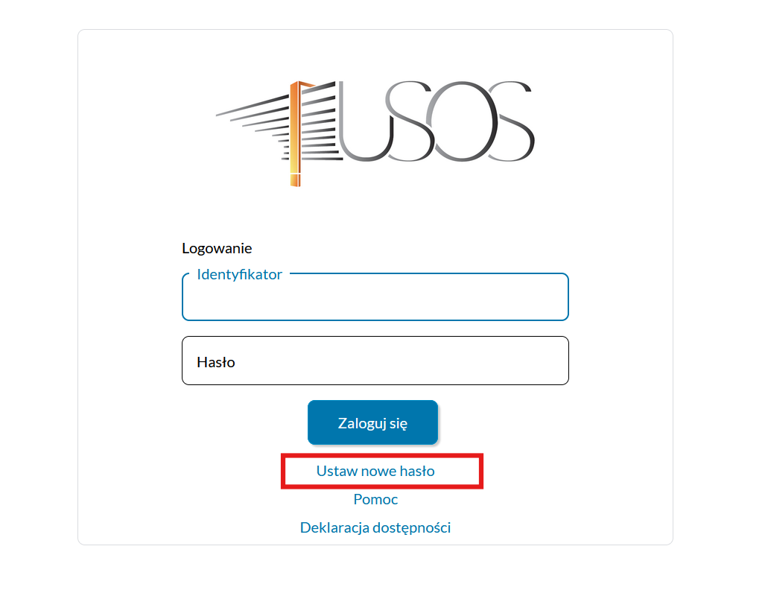

1. **Weryfikacja i zakończenie rejestracji**  
   Po odzyskaniu hasła, zaloguj się na swoje konto i postępuj zgodnie z instrukcjami systemu, aby zakończyć proces rejestracji i dołączyć do Stowarzyszenia Absolwentów.

**Wskazówki dodatkowe**:

* Upewnij się, że masz dostęp do e-maila, który był używany w czasie studiów, ponieważ jest to kluczowe do odzyskania dostępu do konta w systemie USOS.
* W przypadku problemów z logowaniem lub odzyskiwaniem hasła, skontaktuj się z administratorem systemu:

mgr Angelika Szewczyk, e-mail: [a.szewczyk@ujd.edu.pl](mailto:a.szewczyk@ujd.edu.pl) , tel. 34  378-43-90

Przedstawiciel Stowarzyszenia Absolwentów Uczelni Uniwersytetu Jana Długosza w Częstochowie, ul. Waszyngtona 4/8 p. 136, 42-217 Częstochowa.